83483 Bischofswiesen, Rathausplatz 4 - Tel: 08652-977255-0 - Fax: 08652-977255-308 - E-Mail: schule@bischofswiesen.de

An alle Eltern der Einschulungskinder

01.09.2020

Liebe Eltern,

wir laden Sie mit Ihren Kindern sehr herzlich zum ersten Schultag am kommenden Dienstag, den 08. September, ein. Wegen der nach wie vor anhaltenden Corona-Pandemie müssen wir unsere Schulanfangsfeier ein wenig anders gestalten, um die Ansteckungsgefahr gering zu halten. Dennoch werden wir Ihnen und Ihren Kindern für diesen besonderen Tag einen besonders herzlichen Empfang bereiten.

9.00 Uhr: Treffpunkt in der Turnhalle mit Begrüßung durch den Schulleiter
und Zuteilung der Erstklässler/innen zu den Lehrkräften

9.30 Uhr: Kinder gehen in ihre Klassenzimmer
11.00 Uhr: Schulschluss

Eingeladen zur kleinen Schulanfangsfeier sind ausschließlich die Eltern mit ihren Kindern. Wir bitten die Eltern, in Abständen und mit einer Mund-Nasenschutzmaske die Turnhalle bzw. die Schule zu betreten. Kinder benötigen keine Schutzmaske.

Bitte bringen Sie auch, sofern noch nicht geschehen, den Nachweis über den Masernschutz (z.B. Impfpass) sowie den Mitteilungsbogen des Gesundheitsamtes über die erfolgten Vorsorgeuntersuchungen mit.

Am zweiten Schultag können Ihre Kinder bereits mit dem Schulbus zur Schule kommen. Gegen 10.30 Uhr werden sie, von einer Lehrkraft begleitet, mit dem Schulbus bis zur jeweiligen Ausstiegshaltestelle gebracht. Dort sollten die Kinder von Ihnen nachhause abgeholt werden.

Mit freundlichen Grüßen
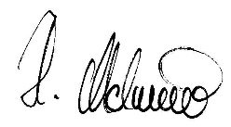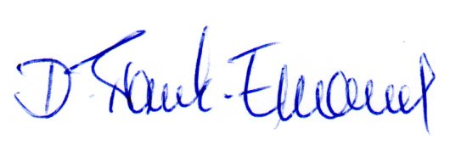
Hans Metzenleitner Daniela Frank-Emmanuel
Schulleiter der GS u. MS B’wiesen Schulleiter-Stellvertreterin GS u. MS B‘wiesen

